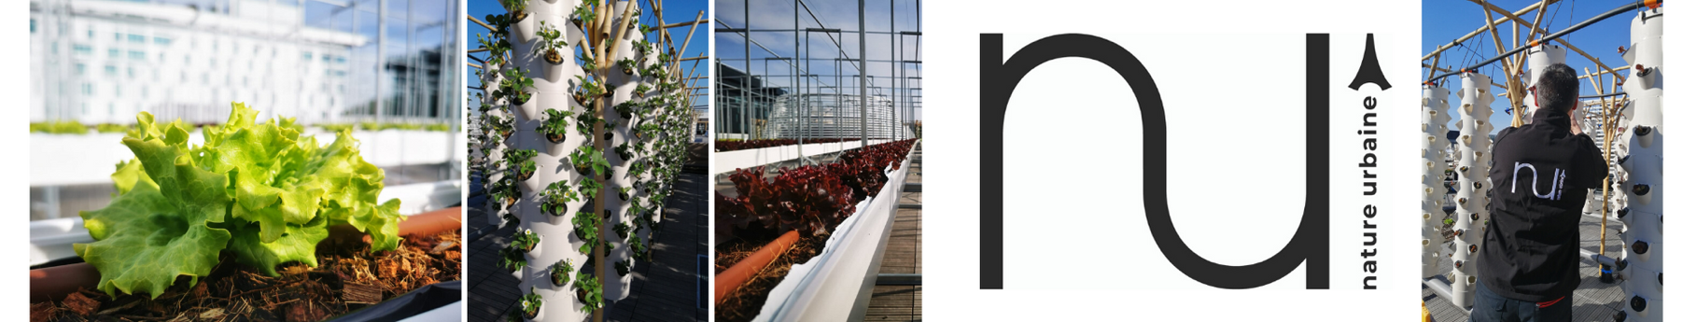

Communiqué de presse
XX juin 2020

NATURE URBAINE, LA PLUS GRANDE FERME URBAINE EN TOITURE D’EUROPE EST OUVERTE :
TOUT L’ÉTÉ, ATELIERS-DÉCOUVERTE DE L’AGRICULTURE URBAINE, VISITES PÉDAGOGIQUES, DÉGUSTATIONS ET COURS DE YOGA AU CŒUR DU ROOFTOP MARAÎCHER

Située sur le toit du pavillon 6 de Paris Expo Porte de Versailles, NATURE URBAINE est une création de Agripolis et Cultures en Ville et sera, à terme, la plus grande ferme urbaine en toiture d’Europe. Le rooftop maraîcher occupera alors une surface de 14 000 m² sur laquelle plus d’une vingtaine de maraîchers produiront, en saison, plus de mille fruits et légumes chaque jour, issus d’une vingtaine d’espèces différentes.

RECONNEXION AVEC LA NATURE AU CŒUR DU ROOFTOP MARAÎCHER

A partir du 1er juillet et tout l’été, NATURE URBAINE organise des ateliers-découverte et des visites pédagogiques autour de l’agriculture urbaine et propose aux citoyens d’apprendre sur la nature en participant à des activités ludiques et conviviales, avec une vue imprenable sur la capitale.

Cultivez votre savoir : l’agriculture urbaine
Visite de la ferme urbaine au départ du belvédère qui offre une vue imprenable sur les cultures. Présentation de l’agriculture urbaine et des techniques employées (hydroponie et aéroponie), des différentes espèces et des variétés de fruits et légumes cultivés.
Durée : 1 heure, le mercredi de 10h00 à 11h00 et de 14h00 à 15h00 et le samedi de 10h00 à 11h00.
Tarif : 15 € par personne | 20 personnes maximum - 15 personnes minimum

Avec une dégustation des productions de la ferme et des produits transformés (confiture de poivron, de tomate…) : Agri-culturez-vous
Durée : 1h30, le mercredi de 11h00 à 12h30 et de 16h30 à 18h00 et le samedi de 11h00 à 12h30
Tarif : 25 € par personne | 20 personnes maximum - 15 personnes minimum

Cours de yoga : une parenthèse nature pour cultiver sa bonne humeur
Pour bénéficier d'une pause et se laisser guider par une experte en yoga dans un cadre hors du temps, au cœur de la ville.
Durée : 1 heure
Tarif : 25 € / personne | samedi de 17h30 à 18h30 - dimanche de 11h00 à 12h00

Réservation en ligne : nu-paris.com, rubrique Activités – Particuliers

NATURE URBAINE  Toit du Pavillon 6, Paris Expo Porte de Versailles  4 avenue de la Porte de la Plaine Paris 15  www.nu-paris.com | CONTACTS MÉDIAS  Jérôme Aubé • COROMANDEL RP • 06 29 82 76 55  j.aube@coromandel-rp.fr  Alexandra Langlois • 06 62 88 36 90
